**福安一中高二理科数学暑假作业1**

**班级： 座号： 姓名：**

**日期：7 月 10 日**

**一、选择题**

**1．已知集合*A*＝{1,2,3,4}，*B*＝，则*A*∩*B*＝(　　)**

**A．{1,2,3,4} B．{1,2} C{1,3} D．{2,4}**

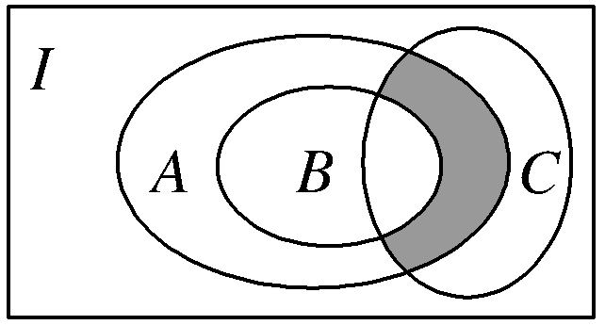**2．如图，*I*是全集，*A*、*B*、*C*是它的子集，则阴影部分所表示的集合是(　　)**

**A．(∁*IA*∩*B*)∩*C* B．(∁*IB*∪*A*)∩*C***

**C．(*A*∩*B*)∩∁*IC* D．(*A*∩∁*IB*)∩*C***

**3．(2010·北京宣武模拟)设集合*A*＝{1,2,3,4}，*B*＝{3,4,5}，全集*U*＝*A*∪*B*，则集合∁*U*(*A*∩*B*)的元素个数为(　　)**

**A．1个 B．2个 C．3个 D．4个**

**4．设集合*U*＝{小于7的正整数}，*A*＝{1,2,5}，*B*＝，则*A*∩(∁*UB*)＝(　　)**

**A．{1} B．{2} C．{1,2} D．{1,2,5}**

**5．设集合*A*＝{*x*|*y*＝*x*2－4}，*B*＝{*y*|*y*＝*x*2－4}，*C*＝{(*x*，*y*)|*y*＝*x*2－4}，则下列关系：①*A*∩*C*＝∅；②*A*＝*C*；③*A*＝*B*；④*B*＝*C*.其中不正确的共有(　　)**

**A．1个 B．2个 C．3个 D．4个**

**6．如图所示的韦恩图中，*A*、*B*是非空集合，定义*A*\**B*表示阴影部分的集合．若*x*，*y*∈R，*A*＝{*x*|*y*＝}，*B*＝{*y*|*y*＝3*x*，*x*＞0}，则*A*\**B*为(　　)**

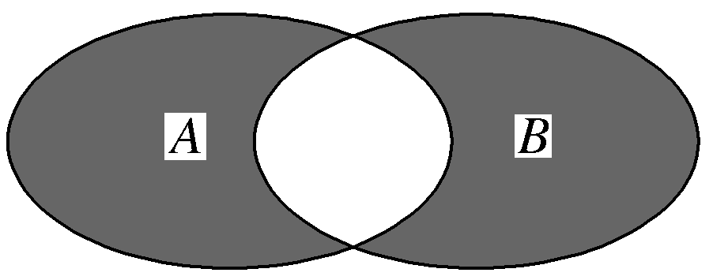

**A．{*x*|0＜*x*＜2} B．{*x*|1＜*x*≤2}**

**C．{*x*|0≤*x*≤1或*x*≥2} D．{*x*|0≤*x*≤1或*x*＞2}**

**二、填空题**

**7．设集合*A*＝{*x*|*x*2－2*x*＋2*m*＋4＝0}，*B*＝{*x*|*x*<0}，若*A*∩*B*≠∅，则实数*m*的取值范围为____________．**

**8．设全集*U*＝*A*∪*B*＝{*x*∈N*|lg*x*＜1}，若*A*∩(∁*UB*)＝{*m*|*m*＝2*n*＋1，*n*＝0,1,2,3,4}，则集合*B*＝________.**

**9．某班共30人，其中15人喜爱篮球运动，10人喜爱乒乓球运动，8人对这两项运动都不喜爱，则喜爱篮球运动但不喜爱乒乓球运动的人数为________．**

**三、解答题**

**10．设函数*f*(*x*)＝*x*3＋*ax*2－9*x*－1(*a*<0)．若曲线*y*＝*f*(*x*)的斜率最小的切线与直线12*x*＋*y*＝6平行，求：**

**(1)*a*的值；**

**(2)函数*f*(*x*)的单调区间．**

**福安一中高二理科数学暑假作业1答案**

**1．B2．D3．C4． C5． C6． D**

**二、填空题**

**7． 答案：{*m*|*m*<－2} 8答案：{2,4,6,8} 9．答案：12**

**三、解答题**

**10．解：(1)因*f*(*x*)＝*x*3＋*ax*2－9*x*－1，**

**所以*f*′(*x*)＝3*x*2＋2*ax*－9**

**＝32－9－.**

**即当*x*＝－时，*f*′(*x*)取得最小值－9－.**

**因斜率最小的切线与12*x*＋*y*＝6平行，即该切线的斜率为－12，所以－9－＝－12，即*a*2＝9.**

**解得*a*＝±3，由题设*a*<0，所以*a*＝－3.**

**(2)由(1)知*a*＝－3，因此*f*(*x*)＝*x*3－3*x*2－9*x*－1，**

***f*′(*x*)＝3*x*2－6*x*－9＝3(*x*－3)(*x*＋1)，**

**令*f*′(*x*)＝0，解得*x*1＝－1，*x*2＝3.**

**当*x*∈(－∞，－1)时，*f*′(*x*)>0，**

**故*f*(*x*)在(－∞，－1)上为增函数；**

**当*x*∈(－1,3)时，*f*′(*x*)<0，**

**故*f*(*x*)在(－1,3)上为减函数；**

**当*x*∈(3，＋∞)时，*f*′(*x*)>0，故*f*(*x*)在(3，＋∞)上为增函数．**

**由此可见，函数*f*(*x*)的单调递增区间为(－∞，－1)和(3，＋∞)，单调递减区间为(－1,3)．**